かながわコミュニティカレッジ特別講座 堀田力カレッジマスター基調講演概要 「ボランティアで広げる私たちの地域と未来」
（平成25年６月15日 於：かながわ県民センターホール）

こんにちは。
毎回、熱心な皆様方にご参加いただいて一緒に考えることができ、本当にうれしく思っています。
かながわコミュニティカレッジのねらいは、ボランティアを増やし、広げていきたいということです。
私がカレッジマスターに就任したとき、学ぶだけでは意味がない、せっかく学んだものは社会に返すように、それがこのコミュニティカレッジの役割だと申し上げました。
今、コミュニティカレッジで学んだ方の７割が実際に活動をされているということです。うれしいことです。参加してくださる方々に、敬意を表します。
参加してくだされば目標達成かというと、まだ参加してくれない大きな層が残っています。働いているサラリーマン層です。人数としては一番多いこの層が、まずは家庭で大事な役割を果たし、さらに地域を担ってもらわなければならない。この大きな課題を達成するまで、皆でがんばらないといけません。

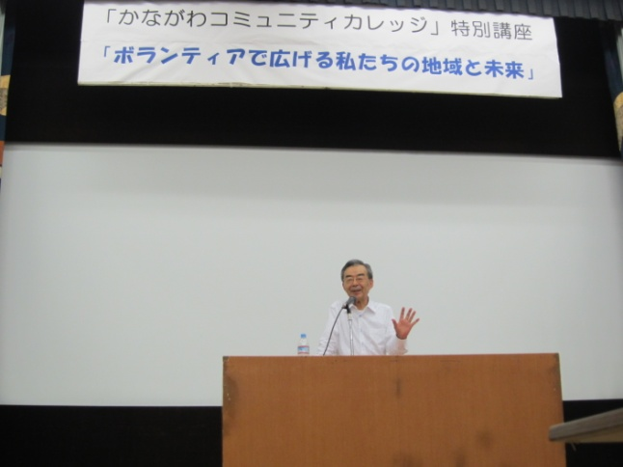
今日はボランティア活動、地域活動の話です。
私はカレッジマスターですから、少し理屈の話をします。
ボランティアは、理屈なしに体が動くことを言います。理屈の話はおもしろくないと思われたら、休んでも良し、どうぞ気楽に聞いてください。
本番は、後半のパネルディスカッションです。素晴らしいパネリストが報告されますので、しっかりと目と耳を開いて聴いてください。

ボランティアというのは、一つの生き方です。
自分の生き方の問題ですから、当然、自分が幸せになるためにするのです。
働くことと同じです。がんばってお金を稼ぎ、家庭を支え幸せにするために仕事をするのです。ついでに仕事が好きになり、自分の能力を高め、成果をあげて、多くの人に幸せをもたらせる。それが仕事のやりがいになり、その人の生き方となるのです。
ボランティアも生き方です。自分が幸せになるように、少しでも多くの他人を幸せにする、そのような生き方をしようと考えた方が、ボランティアをしています。
今日、この会場で聴いてくださっている皆様は、ボランティアという生き方を自分の中に取り入れたい、大切にして伸ばしたいと思っていらっしゃる、善男善女の方々です。そういう皆さんは、もう十分に幸せを築いていることと思います。

ここからは、学問的な話になります。
皆さんは、「イースタリン・パラドックス」という言葉をお聞きになったことがあるでしょうか。哲学と経済学の分野で功績をあげたアメリカの学者、イースタリンが40年ほど前に発見したパラドックス、すなわち矛盾です。
個人の所得が上がって経済的に皆が豊かになることと、それぞれの人が幸せになることは、比例しない。むしろ逆に、お金持ちになるほど国民全体の幸福度が低くなるということを、主にアメリカ社会の研究から実証したのです。所得が上がっても幸せにはならない、逆に不幸な人が増えているという研究発表で、大きな衝撃を社会に与えました。
それ以降、幸福とは何かを、いろいろな学者が研究するようになりました。
研究には、大きく二つの流れがあります。
一つは、ある程度の所得が必要だということです。貧しくて食べるのも十分ではない状況では、所得が上がることと幸せとは直結しています。ところが、あるレベルを超えた社会では、所得ではなく、民主主義と地方分権の程度が進むほど国民全体の幸福度が高くなるという研究成果が出ています。
日本では、昭和40年代、あるいは1970年代頃にそのレベルを超えたと言われています。
民主主義が進み、各自が自分の意見を存分に言えて、それが社会に活かされるようになるほど、幸福度が高まります。また、地方分権で、国の権限をなるべく地方におろし、地域の方の望みに応じた地域を作れるようになるほど、幸福度が高まるのです。それぞれの地域で、それぞれの方々が自分の気持ちを社会に活かしているのならば、お金の有無とは関係なく幸福度が高まるということです。
もう一つ、ソーシャルキャピタル、すなわち社会の中にある資源に注目する流れがあります。
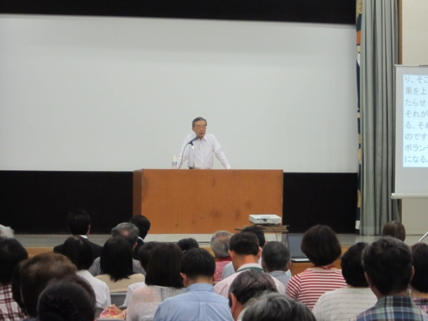
ここでいう資源とは、簡単に言えば、人と人との結びつき、信頼関係のことです。お金の資本ではなく、社会の中の人と人とのつながりがどれだけ強いか、それがどれだけ社会に活かされているかによって、幸福度が決まるという考え方です。
人と人とがつながり合い、信頼し合って、自分の意見を言い合い、自分を活かしながら、温かいつながりのある社会を作る、これは、まさにボランティアですよね。

この二つの幸福論をまとめていうと、こういうことになります。
まずは食べていけることが前提になりますので、それができていない方々を引っ張り上げるために皆が力を合わせなければいけません。食べることの心配がなくなれば、その後は、どのようして幸せになるかです。結局は、いかに自分を世の中で活かし、人を幸せにし、やりがいを感じ、人とつながりを作って安心感に包まれて生きていくかになってくると思います。ボランティアをするということは、幸せになることなのです。

ここで、地域の話をしたいと思います。
日本でも、経済学、社会学などの様々な分野の研究者が、日本はこれからどう進むべきか、また、日本人の幸せについて研究しています。
経済学者が集まって、どのようにすれば経済が豊かになるのかを議論してもその見通しはあまりたたない。社会保障の分野でも、学者は、行き詰まっている、何とか持続させるのに精一杯というようなことばかり言います。
本当は、社会保障と私たちがやっているボランティアとをうまく組み合わせ、良い仕組みを作れば、高齢社会に対応していくことができます。原理は簡単です。お金がなければ、エネルギーを出せば良い。
私は、学者の知恵を良い方向を考えるために使って欲しいと問題提起し、日本の現状分析から明るい未来へという考え方に切り替えるようにしました。それから学者の方々もいろいろと考えてくれて、最近、大体の結論が出てきました。
どこに明るさを見つけたのかというと、それは地域の助け合いです。仕事や経済という場ではなく、皆さんが住んでいる地域です。地域で助け合えば、すべて真っ暗でだめだと不安が増すようなことはなくなり、生きていることが楽しく、家族関係も地域の関係も温かくなります。ぜいたくはできないかもしれないし、おいしいものは食べられないかもしれないが、おいしいものや高いものは一人占めせず、皆で分け合って助け合いながら暮らしていく。その中で自分の力を活かし、幸せだと感じることができれば、それが皆の幸せになります。
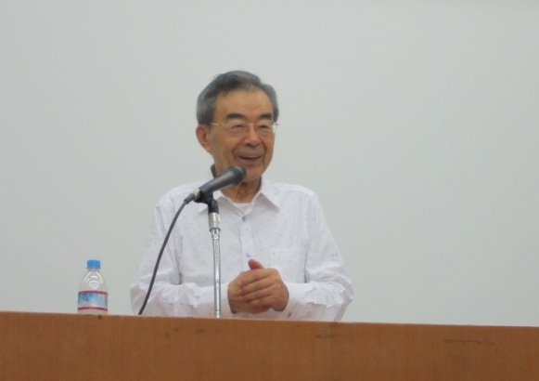
日本の未来は地域にあるのです。地域が大事、地域で助け合うと楽しいというのは、皆さんがしていることですよね。経済活動もがんばるが、地域をもっと大事にして、私たちのつながりも大切にしていく。
そのことに、最先端の学者が大回りをしてやっとたどりついたというのが現状です。日本の未来は地域にあるのです。そのような方向に、今、最先端の学問が動き出しています。
コミュニティカレッジでは、皆さんがこれを身体で感じて実行してくださっていますので、最先端だと言えます。この方向を自信を持ってしっかり進めていきたいと思います。政治家や学者が考えていないのならば、私たち自身がこの方向性を示して、しっかり実現していきたいところです。
何も江戸時代の長屋暮らしに帰ろうと言っているわけではありません。あの時代は、社会といえば家族と近所だけでした。現在では、現代社会のあらゆる知恵を使って、生きていく上での基盤づくりを保障していくことが必要です。基盤がある程度できた後は、温かい助け合いの中でそれぞれが自分の役割を果たすような暮らし方、幸せをみんなで築いていこうということです。江戸時代の温かい長屋と私たちが享受する文明の暮らしの両方を連結したもの、それが新しい時代の新しい幸せです。
戦後20年位は物がなかったために、何でもお金や競争で、人より大きな家、良い車を持つほうが幸せと考える時代がありました。お母さん方も、子どもにブランドものの服を着せて公園に連れて行き競争していました。
今の若い人たちはそのようなことは考えていません。子育ても変わってきています。
そのような新しい社会を作ることが大事だと思っています。

皆さんご承知のように、ボランティアは、自分の好きなことをしないと楽しくありません。地域でボランティア団体に入っても良いし、地域の活動をしても良い。自分の好きなこと、したかったことに挑戦するのが一番良い。
このための方法としては、二つあります。
一つは、仕事をしながら技術を身につけることです。
例えば、会計が得意ならばボランティアで会計をやる。私の財団にも、銀行ＯＢの方がボランティアで来てくれています。どんなに大変な仕事でも好きでやってくださる方はいるのです。銀行で仕事にしていた頃はご家族に仕事の不満ばかりを言っていたようですが、辞めたあと、財団に来てくれるようになってからは、財団には自分がいなければだめだと言って、交通費と弁当代だけで元気に来てくれています。
行政と交渉をするのが上手な人、助成金や補助金をもらうための説明が上手な人、会場を借りる交渉が上手な人などもいます。
もう一つは、思春期の頃なりたかった、やりたかったと思っていたことをやる。
例えば、保育園や学校の先生になりたかったという方は子ども好きですから、子育てボランティアがぴったりです。スポーツ選手になりたかった方は、少年野球やサッカーチームのコーチになれば、朝から晩までできますよね。
小説家になりたかった人は、ボランティア団体の機関紙などで活躍できます。また、地域活動をしている人には書類を書くのが苦手な人が多いので、「私がやります」と言ったら直ぐに編集長になれますよ。
昔、級長をやっていた人は、町内会長をやったら良いですね。これは簡単になれる場合とそうでない場合があります。現会長が「オレはこの地域の大将だ」などと言って地域のことを全く考えていない封建親父だったら会長を譲らないでしょうね。そういう人が居座って困っている地域は、新しく別に地域懇談会などを作って、別組織でやれば良い。そうでなければ、住民のためにはなりませんからね。
一方、自治会長のなり手がない場合もあるでしょう。このような時に「私がやります」と言ったら、直ぐになれます。
自治会長の仕事にはいろいろありますが、最初から「掃除をしましょう」と言ったら嫌われます。「この町の公園をきれいにして、体操をして、その後お茶会をしましょう。その時は、朝からビールを飲んでも良いことにしましょう」と提案すれば、人は集まり、ちょっと行ってみるかということになって、地域の居場所になります。
ＮＰＯで活動する場合は、自分が特にやりたいことを言って自分を活かします。
地域の場合、やることは決まっていません。何が問題になるかわからないので、何でも拾い上げなければなりません。そのためには、まず、皆とつながることです。手始めに掃除プラスアルファから呼びかければ、人が集まりやすいではないですか。他に、子どもの通学路の安全確保なども呼びかけやすいですね。子どもたちが町や公園で楽しく遊べるように工夫する、そのような知恵を出すようにすると良いでしょう。そうすれば、男性も活動に加わるでしょう。
神奈川県にはいろいろな方がお住まいですから、「自分も一つ何かやってみよう」という人は出てきます。私が土日を過ごしている地域の町内会でも、昔に比べたら冷たいものですが、それでもつながりを持とうと様々な人が集まって、順番に講演する会をやったりします。講演をすると、他人の講演も聞いてみたくなります。聞きに行って、終わってから一杯飲んで、つながりが始まります。その中で、あそこを何とかしたいねなどと、いろいろな議論が始まります。言った以上は、何かやらなければいけません。言った人がその後のリーダーになって、活動をしていくことになるでしょう。他の人から助けてもらうこともあります。それが地域のつながりです。
世界の最新鋭の学問が、それが良い、と最近になってやっと言い出したのです。ですから、どうか自信を持ってください。時代の最先端を進んでいるのです。
それは、幸せになろうということです。
この後のパネルディスカッションで素晴らしいお話が出ます。楽しみにしてください。

